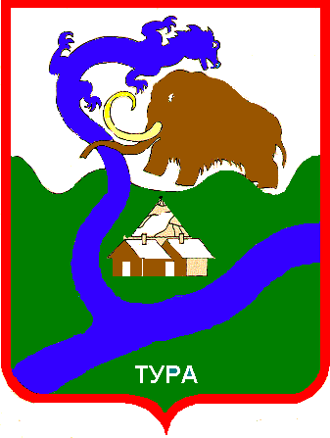

РОССИЙСКАЯ ФЕДЕРАЦИЯ

Красноярский край

Эвенкийский муниципальный район

### АДМИНИСТРАЦИЯ

### посёлка Тура

648000, Красноярский край, Эвенкийский район, посёлок Тура, ул. Советская 4, e-mail: [adm.tura@bk.ru](mailto:adm.tura@bk.ru), т.8(39170)31-481

**П О С ТА Н О В Л Е Н И Е**

«12» декабря 2023 года поселок Тура №234 - п

О награждении Почетной грамотой

Главы посёлка Тура

За добросовестный труд в деле сохранения эвенкийского языка и традиционной культуры эвенкийского народа, личный вклад в развитие образования Эвенкийского муниципального района и в честь 75-летия со Дня рождения, на основании Постановления Администрации посёлка Тура от 22.11.2019 № 109-п «Об утверждении Положения «О награждении Почетной грамотой Главы посёлка Тура и объявлении Благодарности Главы посёлка Тура», **ПОСТАНОВЛЯЮ:**

1. Наградить Почётной грамотой Главы посёлка Тура Эспек Елену Кирилловну, методиста по эвенкийскому языку МКУ ДПО «Эвенкийский этнопедагогический центр» Эвенкийского муниципального района.

2.Контроль за исполнением настоящего Постановления оставляю за собой.

3 Постановление вступает в силу со дня подписания и подлежит опубликованию в периодическом печатном средстве массовой информации «Официальный вестник Эвенкийского муниципального района», размещению в сети интернет на официальном сайте Администрации посёлка Тура ([tura-r04.gosweb.gosuslugi.ru](https://tura-r04.gosweb.gosuslugi.ru)).

И. о. Главы посёлка Тура И.П. Власюк